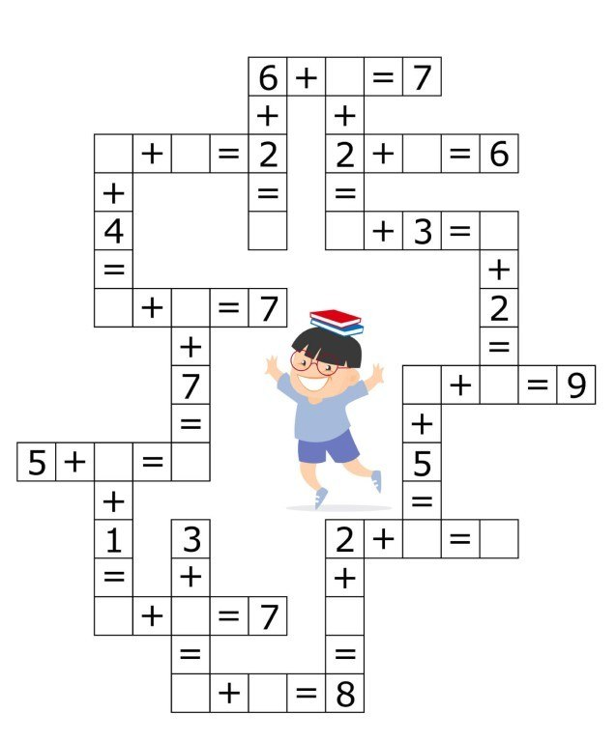
Zadanie dla odważnych.
Wykonaj działania baw się dobrze.

